INDICAÇÃO Nº /2024

Autoria: Vereador Sgt. Byron Estrelas do Mar

Senhor Presidente,

Considerando as reclamações dos moradores sobre a ausência de uma rampa de acessibilidade na via,
Indico à Mesa, nos termos regimentais e após ouvir o Plenário, que seja encaminhada uma solicitação ao senhor Antônio Sérgio Ferrari, presidente da Empresa Municipal de Obras e Urbanização (Emurb), requisitando providências para a construção da rampa de acessibilidade na rua Tenente Antônio Fontes Pitanga, N° 256, nas proximidades do Vitta Condomínio Clube, no bairro Farolândia, Aracaju/SE.

Palácio Graccho Cardoso, Aracaju, 22 de julho de 2024.

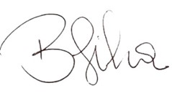
Byron Virgílio dos Santos Silva
Vereador

